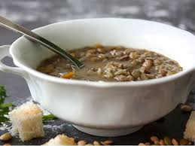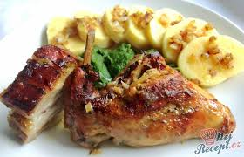
Jídelní lístek 10.7.2023 – 16.7.2023

Pondělí 10.7.2023
Polévka: hovězí s kapáním
Smažená treska, vařené brambory, obloha

Úterý 11.7.2023
Polévka: brokolicová
Bratislavské plecko, houskový knedlík

Středa 12.7.2023
Polévka: kmínová s vejci
Zeleninový nákyp s masem, brambory
Čtvrtek 13.7.2023
Polévka: čočková
Pečené králičí stehno, zelí, bramborový knedlík
Pátek 14.7.2023
Polévka: gulášová
Vepřová pečeně, dušená mrkev, vařené brambory

Sobota 15.7.2023
Polévka: vepřová s bulgurem
Kuřecí nudličky na nivě, těstoviny

Neděle 16.7.2023
Polévka: hovězí s masem a nudlemi
Vepřová pečeně na houbách, jemný knedlík

